Föräldrarsektionsmöte
2025-11-02

Närvarande: Stina Jensen, Lydia Karlsson F16/17 fotboll , Sabina Bjursell P14 fotboll, Annika Håkansson P14 fotboll, Daniel Åman P12 handboll, Joacim Liljeberg F10/11 fotboll, Jens Sigfridsson F10/11 fotboll, Tobias Oddstig P08/09 och F14/15 handboll, Jens Pålsson P16 fotboll, Michael Söderdahl P16 fotboll, Lina Greiff P13 handboll, Jeanette Persson F12/13 handboll, Fredrik Alm P08/09 handboll, Laurine Carlsson P17 fotboll, Robert Parell P13 fotboll, Petra Marksell P17 handboll, Liza Dolinina F12/13 fotboll, Martin Rosenqvist F10 handboll, Anders Wallace P15 fotboll.

Från förra mötet
Uppdaterad ansvarsfördelning handbollen säsongen 2025/2026, samt fotbollen 2026

Från styrelsen
Möte med skateboardföreningen som vill bygga park. Dalby GIF och Lunds kommun är för att bygga park men planen inte godkänd av kommunen än. Saknas även finansiering för tillfället. Placeras mellan möllan och bowlen
Tidplan för konstgräsplanen – klar början december
Extra belysning på Hagalunds grusplan

Kioskerna
Handbollen:
Skåp under vasken har fått lås för förvaring av läsk och muggar samt sopsäckar.
Problem med routern. Behöver dra ut strömmen för att starta om och då verkar det fungera. Stina ska undersöka om kan få till en bättre lösning.
Brett 6 påsar med toast, finns i frysen. I fortsättningen ska man inte frysa in förrän på söndagen utan kan ha i kylen under helgen när det är matcher.

Fotbollen:
Stina har flyttat upp från fotbollen till handbollen. Fråga hur vi ska göra under vintern? Lite osäkert hur det är med vinterserie i fotbollen, men om det inte spelas mkt matcher så behöver det ju inte fyllas på utan enbart spara sådant som inte har kort datum. Går bra att hänvisa upp till handbollskiosken om den är öppen för korv med bröd och toast.
Stina undersöker hur schemat för vintermatcher ser ut så kan det planeras baserat på antal matcher.

Laget.se
Vi hjälps alla åt att se till så vi har uppdaterat material på laget.se Kontakta Stina om något behöver uppdateras.

Kommande aktiviteter
November:
Städning av klubbstugan- flickor 2012/2013 handboll
Fotbollsavslutningen 5 november - pojkar 2011 fotboll
Seniorlagets hemmamatcher i handboll 9/11-P11 och 23/11 P12
Julmarknad 30/11-pojkar 2016

December:
Städning av klubbstugan- pojkar 2013 fotboll
Seniorlagets hemmamatcher i handboll 7/12-P13 och 21/12-F10
Lundaspelen 27-29/12-pojkar 2012 handboll

Ansvarsområde
Ligger även på laget.se
Handbollensdag 2026 diskuterades, Stina återkommer.
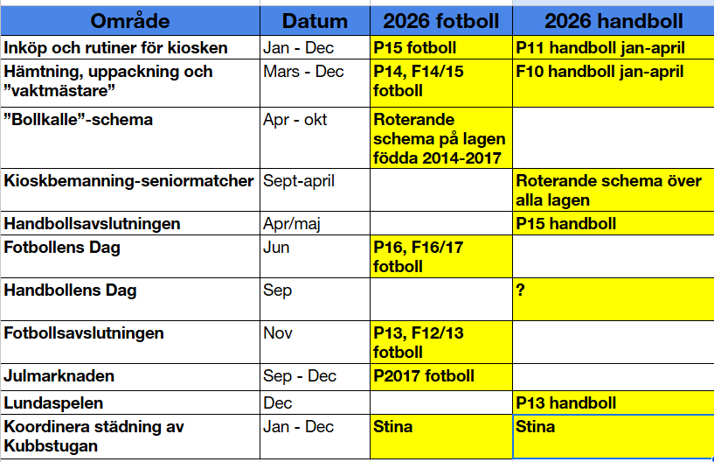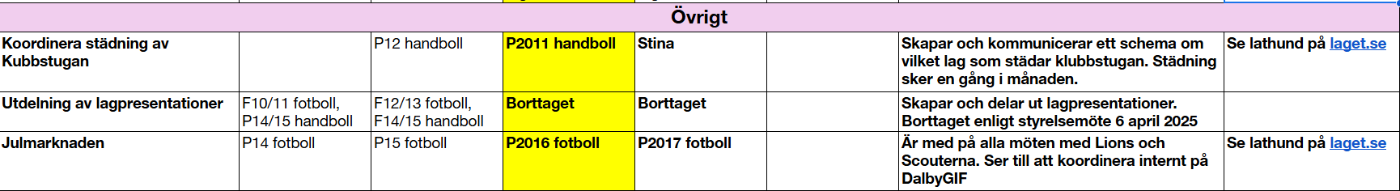

Övrigt
Finns uppdaterat städschema för 2025/2026 på laget.se
Diskussion kring om whats app-grupp för handbollskiosken? Finns separat grupp för fotbollskiosken. Bestämmer att lägga upp ny grupp - Stina ombesörjer.
Fråga om fotbollsavslutningen är med eller utan föräldrar. Konstateras att föräldrar också är välkomna.
Julmarknad 30/11 – kommer info kring vad som gäller inför bakning och var det ska lämnas schema för att baka som ska ut till respektive lag.
Angående julmarknad – fråga ang om arrangerande lag ska baka också – konstateras att det ska man.

